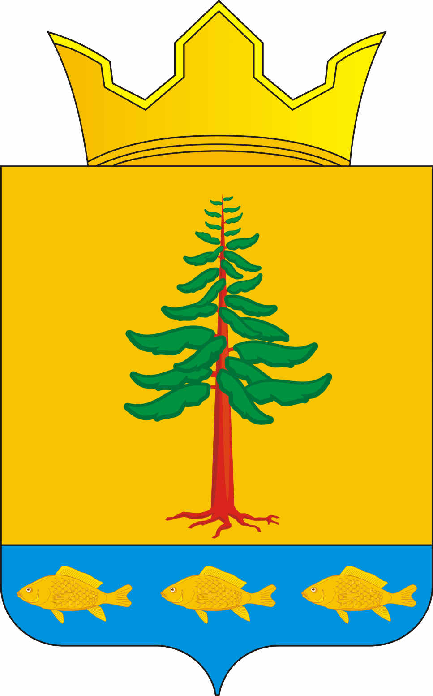

СОВЕТ ДЕПУТАТОВ
ГРИГОРЬЕВСКОГО СЕЛЬСКОГО ПОСЕЛЕНИЯ

РЕШЕНИЕ
24.11.2014 г. № 206
с. Григорьевское

«Об установлении налога на имущество физических лиц на территории Григорьевского сельского поселения»

В соответствии с Федеральными законами от 6 октября 2003 г. № 131-ФЗ «Об общих принципах организации местного самоуправления в Российской Федерации» от 04 октября 2014 г. № 284-ФЗ «О внесении изменений в статьи 12 и 85 части первой и часть вторую Налогового кодекса Российской Федерации и признании утратившим силу Закона Российской Федерации «О налогах на имущество физических лиц» и главой 32 части второй Налогового кодекса Российской Федерации, руководствуясь Уставом Григорьевского сельского поселения Совет депутатов решает:
1. Установить и ввести в действие с 1 января 2015 года на территории Григорьевского сельского поселения налог на имущество физических лиц (далее – налог).
2. Установить, что налоговая база по налогу в отношении объектов налогообложения определяется исходя из их инвентаризационной стоимости, исчисленной с учетом коэффициента-дефлятора на основании последних данных об инвентаризационной стоимости, представленных в установленном порядке в налоговые органы до 1 марта 2013 года, если иное не предусмотрено настоящим пунктом.
В отношении объектов налогообложения, включенных в перечень, определенный в соответствии с пунктом 7 статьи 378² Налогового кодекса Российской Федерации, а также объектов налогообложения, предусмотренных абзацем вторым пункта 10 статьи 378² Налогового кодекса Российской Федерации, налоговая база определяется как кадастровая стоимость указанных объектов.
3. Установить следующие налоговые ставки по налогу:
Суммарная инвентаризационная стоимость объектов налогообложения, умноженная на коэффициент-дефлятор (с учетом доли налогоплательщика в праве общей собственности на каждый из таких объектов) | Ставка налога
До 300 000 рублей включительно | 0,1 процент
Свыше 300 000 до 500 000 рублей включительно | 0,2 процента
Свыше 500 000 рублей | 0,31 процент
4. Установить, что право на налоговую льготу имеют категории налогоплательщиков, предусмотренных главой 32 НК РФ.
5. Установить следующие основания и порядок применения налоговых льгот, предусмотренных пунктом 4 настоящего решения:
5.1. налоговая льгота предоставляется в размере подлежащей уплате налогоплательщиком суммы налога в отношении объекта налогообложения, находящегося в собственности налогоплательщика и не используемого налогоплательщиком в предпринимательской деятельности;
5.2. при определении подлежащей уплате налогоплательщиком суммы налога налоговая льгота предоставляется в отношении одного объекта налогообложения каждого вида по выбору налогоплательщика вне зависимости от количества оснований для применения налоговых льгот;
5.3. налоговая льгота не предоставляется в отношении объектов налогообложения, указанных в подпункте 2 пункта 2 статьи 406 Налогового кодекса Российской Федерации;
5.4. лицо, имеющее право на налоговую льготу, представляет заявление о предоставлении льготы и документы, подтверждающие право налогоплательщика на налоговую льготу, в налоговый орган;
6. Установить срок уплаты налога на имущество физических лиц – 01 октября года, следующего за истекшим налоговым периодом.
7. Обнародовать настоящее решение в районной газете «Новый день», на сайте Григорьевского сельского поселения http^//www.nytva.permarea/grigorevskoe-sp. Решение вступает в силу по истечении одного месяца с момента официального опубликования, но не ранее 1 января 2015 года.
8. С момента вступления в силу настоящего решения считать утратившим силу:
8.1. Решение Совета депутатов Григорьевского сельского поселения от 22.07.2010 г. № 450 «Об утверждении положения «О порядке исчисления и уплаты налога на имущество физических лиц на территории Григорьевского сельского поселения».
8.2. Решение Совета депутатов Григорьевского сельского поселения от 21.10.2010 г. № 481 «О внесении изменений в решение Совета депутатов № 450 от 22.07.2010 г. «Об утверждении положения «О порядке исчисления и уплаты налога на имущество физических лиц на территории Григорьевского сельского поселения».
8.3. Решение Совета депутатов Григорьевского сельского поселения от 13.05.2011 г. № 530 «О внесении изменений в решение Совета депутатов № 450 от 22.07.2010 г. «Об утверждении положения «О порядке исчисления и уплаты налога на имущество физических лиц на территории Григорьевского сельского поселения».
8.4. Решение Совета депутатов Григорьевского сельского поселения от 28.07.2011 г. № 550 «О внесении изменений в решение Совета депутатов № 450 от 22.07.2010 г. «Об утверждении положения «О порядке исчисления и уплаты налога на имущество физических лиц на территории Григорьевского сельского поселения».
8.5. Решение Совета депутатов Григорьевского сельского поселения от 03.11.2011 г. № 570 «О внесении изменений в решение Совета депутатов № 450 от 22.07.2010 г. «Об утверждении положения «О порядке исчисления и уплаты налога на имущество физических лиц на территории Григорьевского сельского поселения».
8.6. Решение Совета депутатов Григорьевского сельского поселения от 29.11.2012 г. № 21 «О внесении изменений в решение Совета депутатов № 450 от 22.07.2010 г. «Об утверждении положения «О порядке исчисления и уплаты налога на имущество физических лиц на территории Григорьевского сельского поселения».
8.7. Решение Совета депутатов Григорьевского сельского поселения от 23.04.2014 г. № 190 «О внесении изменений в решение Совета депутатов № 450 от 22.07.2010 г. «Об утверждении положения «О порядке исчисления и уплаты налога на имущество физических лиц на территории Григорьевского сельского поселения».

Глава Григорьевского сельского поселения В.Л. Миронов

